

L’association Monaco- Tunisie a été fondée en novembre 2014. L’association est areligieuse et apolitique. Elle a pour objet :

« - D’accueillir et de venir en aide aux tunisiens résidents à Monaco ;

- D’aider et soutenir la communauté tunisienne de la cote d’azur ;

- D’organiser et de gérer des événements sportifs ;

- D’organiser et de gérer des projets humanitaires ;

- D’organiser et de gérer des projets sociaux ;

- D’organiser et de gérer des projets environnementaux ;

- D’organiser et de gérer des foires et conférences ;

- De contribuer au prestige et au rayonnement de la culture tunisienne ;

- De contribuer au prestige et au rayonnement de la Principauté de Monaco en Tunisie.

Les moyens d’actions de l’association sont tous moyens qui permettent de communiquer sur et auprès de la communauté tunisienne sur le sol Monégasque, sur la Côte d’Azur et en Tunisie. »

L’association a vocation à fédérer toutes les personnes tunisiennes ayant un lien avec la Principauté de Monaco, ainsi que toutes les personnes de nationalité autre qui seraient intéressées par la Tunisie.

* **Les réalisations de l’association**

**2015**

**Mars** : inauguration de l’association en présence de Monsieur Aymen ABDENNOUR, ancien joueur à l’A.S.M au Stardeck Monaco. Le maillot de Monsieur Aymen ADBENNOUR a été mis en vitrine du Stars’N’bars. (1)

**Avril** : soutien de l’équipe de rugby tunisienne (Jemmel) au tournoi Sainte Dévote de Rugby. Une visite en langue tunisienne du Musée Océanographique a été offerte à tous les enfants tunisiens participants au tournoi. (2)

**Juin** : signature d’un accord de partenariat avec Tunisair. (3)

**Juillet** : collecte à Monaco et envoi en Tunisie de 150 ordinateurs. Action menée en collaboration avec l’association monégasque Digital Aid. (4)

**Septembre** : organisation talk/conférence débat « *L’expérience politique tunisienne, quel succès pour quelle démocratie ?* » avec Monsieur Shiran BEN ABDERRAZAk, à l’Automobile club de Monaco. Monaco Méditerranée Foundation (branche de la Fondation Anna Lindh) était partenaire de cet événement. (5)

**Octobre** : financement et construction d’une salle informatique dans l’Ecole El Majdoub à Kairouan. La salle a été équipée avec 20 ordinateurs récoltés en juillet avec la collaboration de l’association Digital Aid. (6)

**Octobre** : participation et signature d’un accord de partenariat avec Les défis du Chott.(7)

**Novembre** : organisation d’un défilé de mode de la créatrice Baraa Design et présentation des créations de Amel HENCHIRI lors du Forum des associations culturelles, en présence de Son Excellence Monsieur le Ministre d’Etat (Michel Roger), Monsieur le Conseil de Gouvernement pour l’intérieur (Patrice Cellario) et Monsieur Le Conseiller de Gouvernement pour les affaires sociales et de la santé (Stephane Valeri). (8)

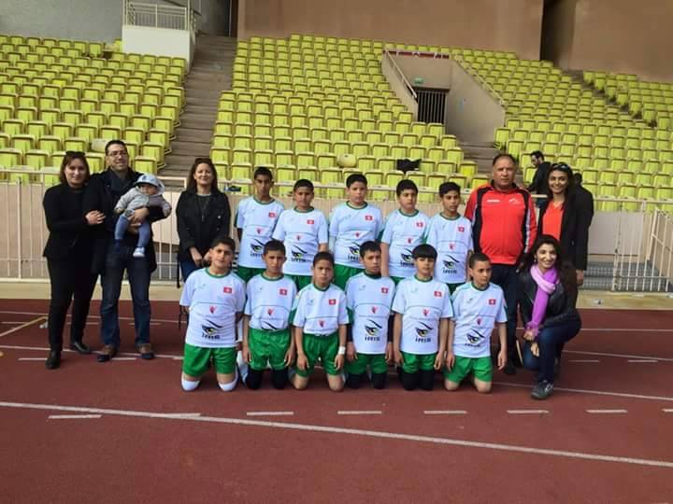

1



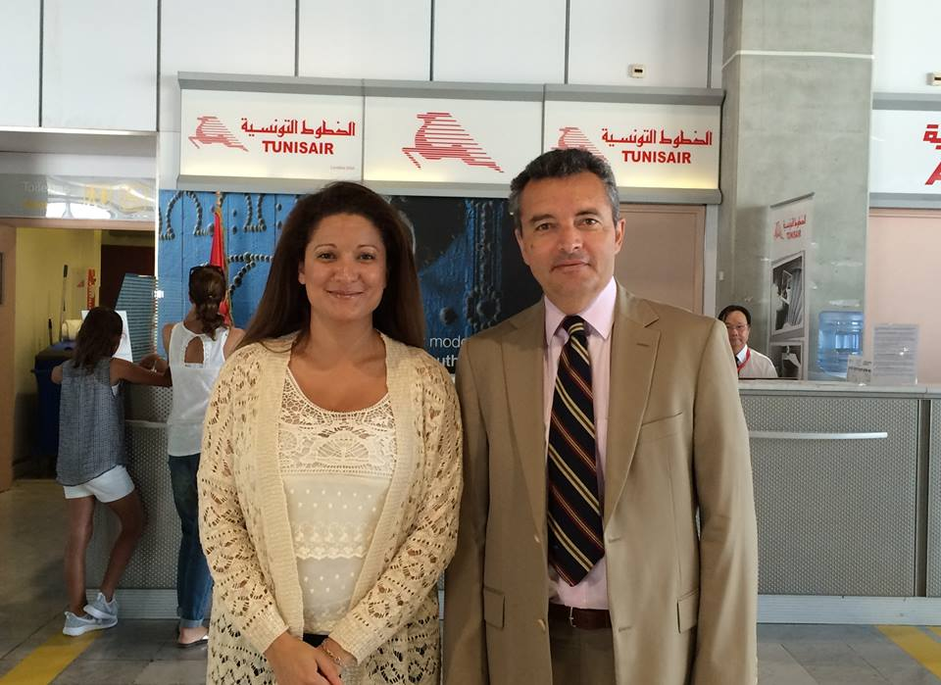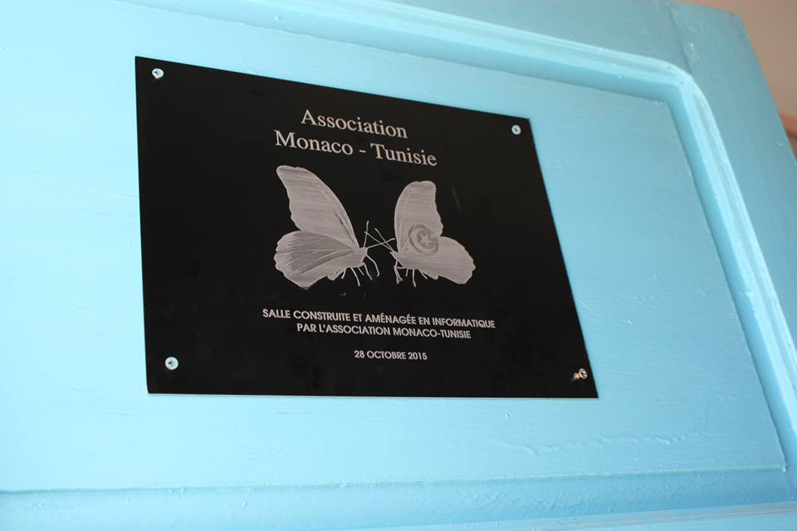

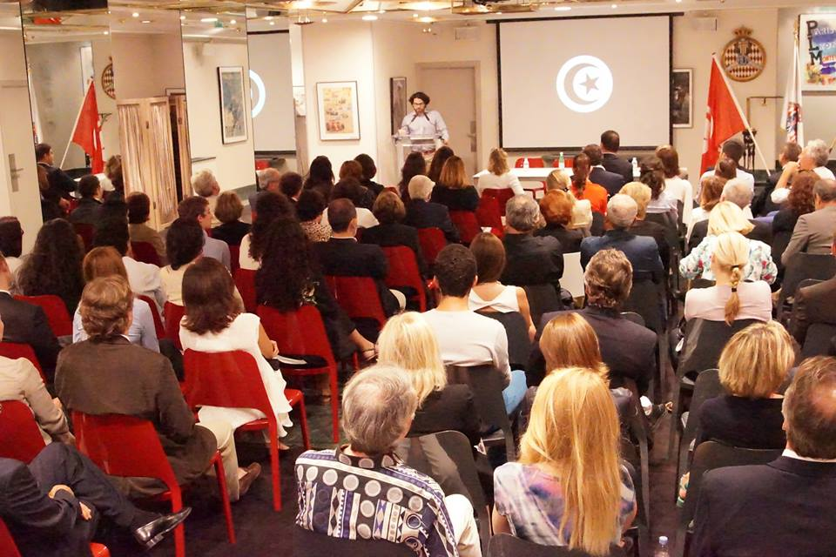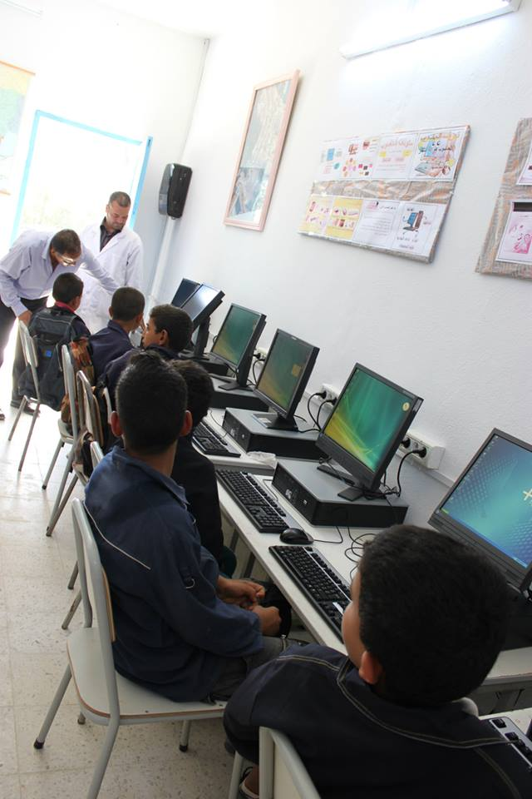

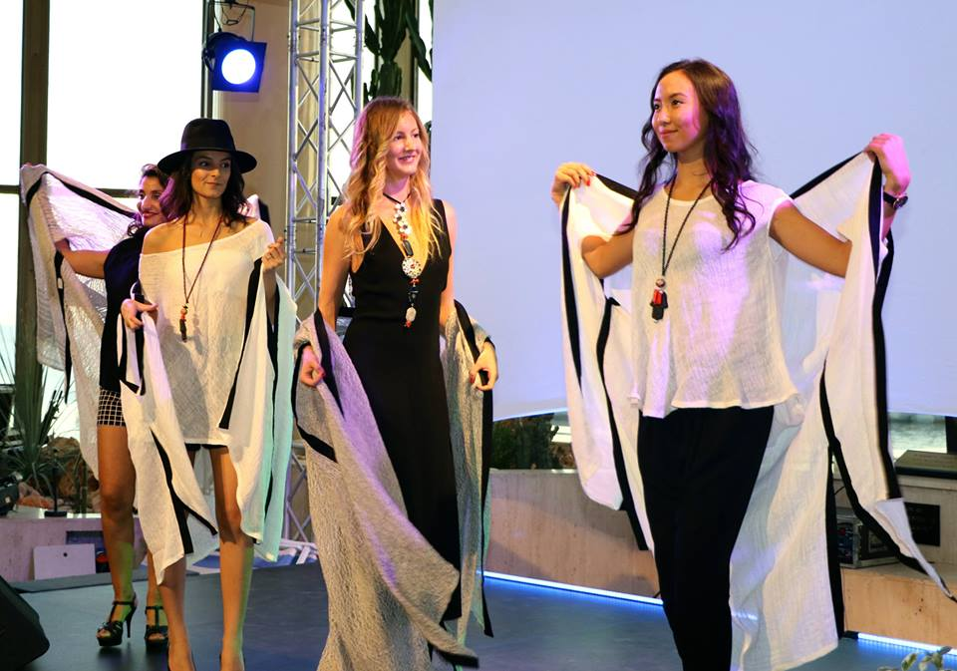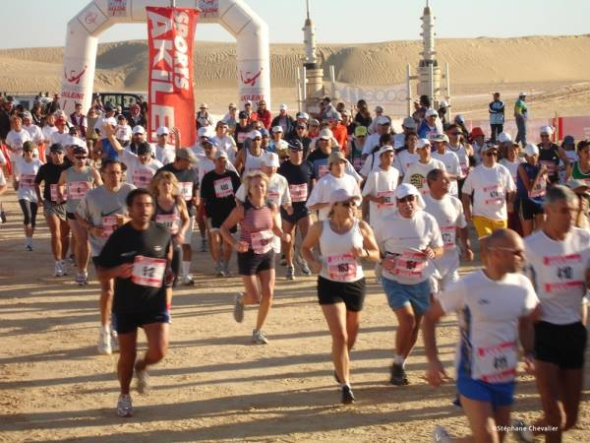

**2016**

**Mai** : présentation de la candidature de Imen CHERIF au Prix Monte-Carlo Femme de l’Année. Un prix a été gagné par Imen Chérif. Nomination de Leila CHIHA en tant qu’Ambassadrice de la Tunisie pour le Prix Monte-Carlo femme de l’Année.(9)

**Juin** : coopération et sponsoring du Comité d’organisation du Challenge Prince Rainier III (COCPR3) pour la venue d’une équipe tunisienne pour le tournoi international de football corporate. (10)

**Juin** : présence des membres au *Monaco Sevens Tournoi* de qualification olympique de Rugby à VII. (11)

**Juillet** : participation dans l’organisation avec le Consulat Honoraire de la Tunisie à Monaco à l’accueil des membres du Quartet et présentation des membres du Quartet à l’association Peace and Sport. (12)

**Septembre** : présentation de Madame Habiba GHRIBI à Peace and Sport qui a été désignée, depuis, Championne de la Paix. (13)

**Octobre** : défis du Chott. (14)

**Novembre** : présence des membres de l’association au Championnat du Monde de sport Boules U18-U23. (15)

**Décembre** : présence au Forum de Peace and Sport (16)

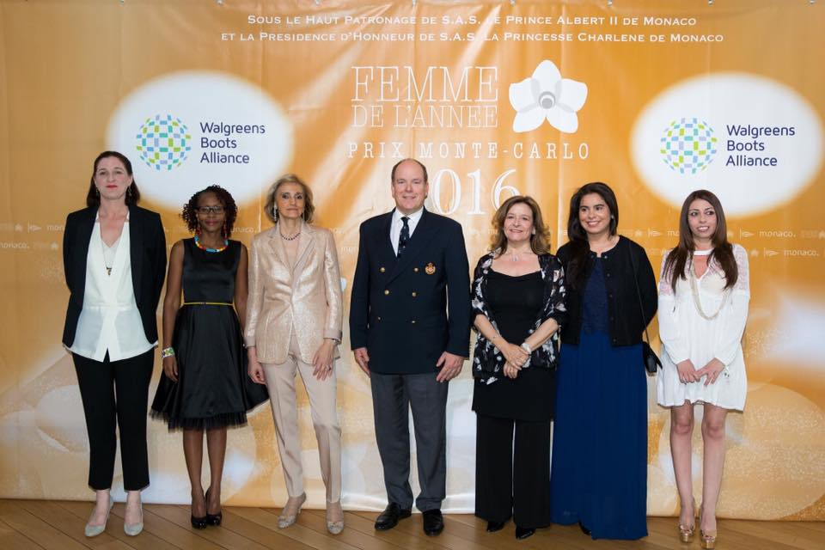

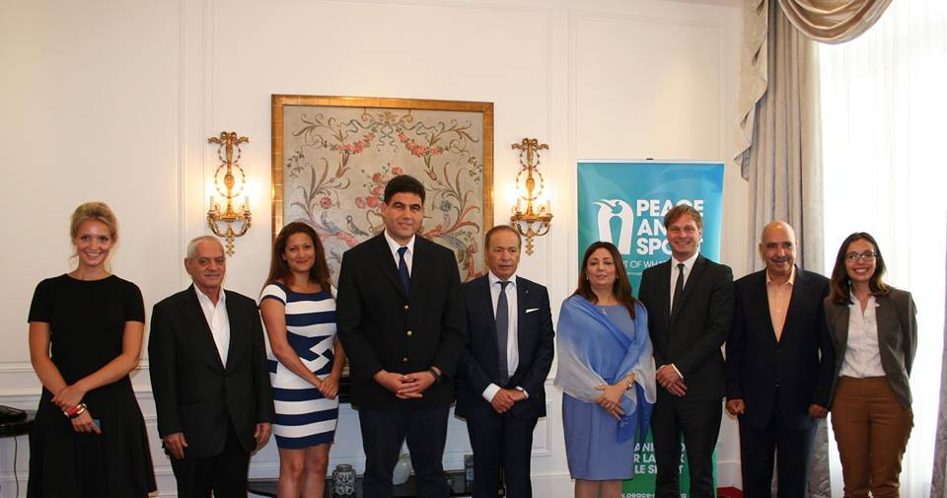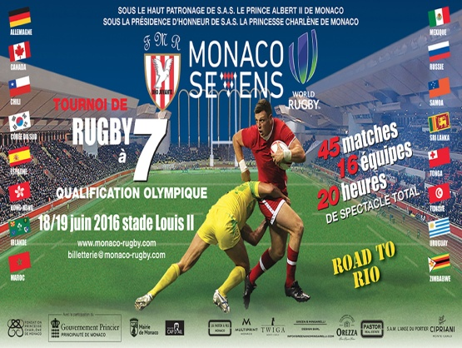

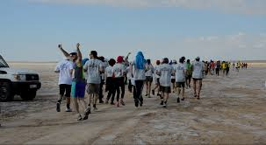

[](http://www.google.fr/url?sa=i&rct=j&q=&esrc=s&source=images&cd=&ved=0ahUKEwjT3IqIyobVAhUCXRQKHcdYBk0QjRwIBw&url=http%3A%2F%2Fwww.fiboules.org%2Fnews%2Fmondial-des-jeunes-a-monaco-u18-et-u23%2F158%2F&psig=AFQjCNFj_fRQdFeZq2cF-XcQIk1SbNQuXw&ust=1500046297823267)[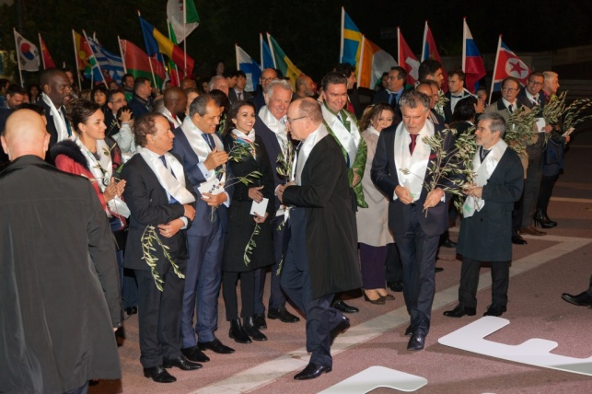](http://www.google.fr/url?sa=i&rct=j&q=&esrc=s&source=images&cd=&cad=rja&uact=8&ved=0ahUKEwiDqfbJyIbVAhWFuRQKHfxrAt4QjRwIBw&url=http%3A%2F%2Fwww.achm.mc%2F23-25-novembre-2016-le-consulat-honoraire-de-tunisie-participe-a-la-marche-pour-la-paix-lors-du-9eme-forum-international-peace-and-sport%2F&psig=AFQjCNFIpMApbTHj8WlxoA5x38vplAu1JQ&ust=1500045845472947)

**2017**

**Mai** : Eugénie Andrin, ancienne danseur des ballets de Monte Carlo, est chorégraphe disposant de sa propre compagnie de danse en France. Suite à sa rencontre avec Monsieur Shiran BEN ABDERRRAZAK (septembre 2015), Eugenie est allée à la maison d’artistes dont s’occupe Shiran, Dar Eyquem, à Hammamet. Eugénie a créé ISSUE, un ballet qui traite de la révolution Tunisienne. (17)

**Juillet**: mise en relation de Monsieur Shiran BEN ABDERRAZK avec Monsieur David LEFEVRE, Premier Violon de l’Orchestre Philarmonique de Monaco. Monsieur LEFEVRE a accepté de se rendre à Hammamet, à Dar Eyquem pour y organiser des masterclass. (18)

**Juillet** : mise en relation de Monsieur Shiran BEN ABDERRAZAK et Madame Baraa BEN BOUBAKER (Baraa Design) avec le GEMLUC (groupement des entreprises monégasques de lutte contre le cancer) pour permettre la participation d’artistes tunisiens lors de cet événement qui se déroule chaque année en octobre à Monaco. (19)

**Octobre** : participation aux Défis du Chott

**Décembre** : Avant-première à Monaco du ballet ISSUE créé à Hammamet, à Dar Eyquem, par Eugénie Andrin, au Théâtre des Variétés de Monaco.

